Глава управы Салман Дадаев встретился с населением Басманного района
25.06.2018
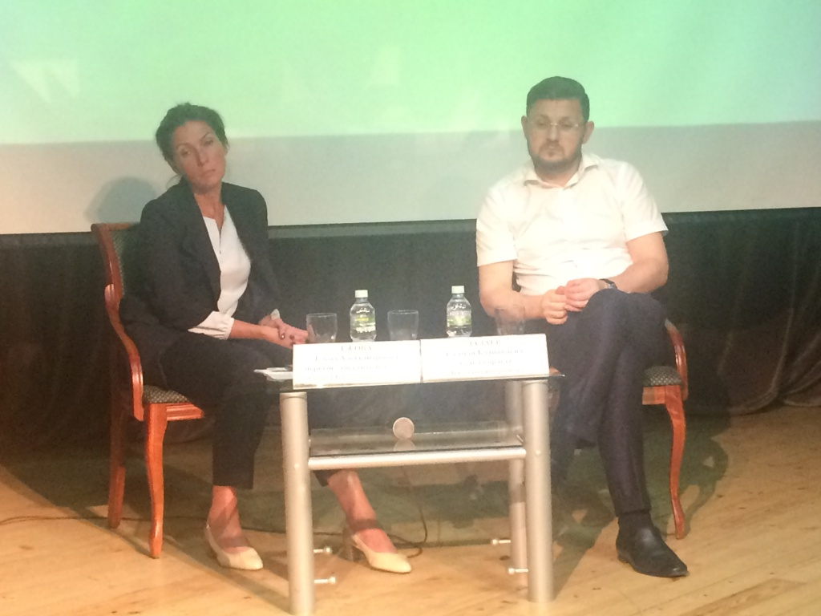
Встреча главы управы Салмана Дадаева и жителей района по теме: «О реализации мероприятий, направленных на ресурсосбережение в многоквартирных домах» состоялась 20 июня по адресу: Бауманская улица, дом 36, строение 2 в филиале «Басманный» Территориального центра социального обслуживания «Мещанский».
На встрече выступила первый заместитель главы управы по вопросам ЖКХиБ Ежова Елена, которая проинформировала население о ходе реализации программы электросбережения на территории Басманного района. Кроме того, выступила заведующий филиалом «Басманный» ТЦСО «Мещанский» Ирина Абаева. Она рассказала о проекте мэра Москвы по организации досуга москвичей старшего возраста «Московское долголетие».
После выступления все желающие смогли задать волнующие их вопросы.
Жителей района интересовали вопросы об установке индивидуальных приборов учета на систему Центрального отопления, о том, как провести энергоаудит в доме и заключить энергосервисный договор. Кроме того, жители района поинтересовались проведением работ по утеплению мест общего пользования с целью энергосбережения.
На интересующие жителей вопросы давались разъяснения в ходе встречи.

Адрес страницы: http://basman.mos.ru/presscenter/news/detail/7410474.html
Управа Басманного района города Москвы

